Έγγραφο απαιτήσεων εμπλεκομένων μερών (StRS)  
Stakeholders Requirements Specification

Εταιρείες Διαχείρισης Διοδίων

1. Σύνοψη επιχειρησιακού περιβάλλοντος

1.1 Επιχειρησιακοί στόχοι

Βασικός στόχος του Interpass είναι η διευκόλυνση, της συναλλαγής και της διέλευσης, από σταθμούς διοδίων για όλους τους χρήστες στο εθνικό οδικό δίκτυο. Είναι μια εφαρμογή η οποία θα “ανοίξει τον δρόμο” στην εύκολη και άμεση διαχείριση των τελών, μεταξύ των εταιριών-συνεργατών. Συγκεκριμένα, κάθε κάτοχος κάρτας-πομπού ανέπαφης διέλευσης, μιας συμβεβλημένης εταιρείας, θα μπορεί να διέρχεται, με την ίδια κάρτα, και από τους σταθμούς οποιασδήποτε άλλης συνεργαζόμενης εταιρείας. Για κάθε διέλευση, θα σημειώνεται η ταυτότητα του πομπού, το ποσό που αφαιρείται από το υπόλοιπο της κάρτας της εταιρείας που ανήκει ο χρήστης, καθώς και ο τόπος(σταθμός)/χρόνος(ημερομηνία και ώρα) που έγινε η διέλευση. Με αυτόν τον τρόπο, καταγράφονται οι οφειλές μεταξύ των εταιρειών, ώστε τελικά να επιτυγχάνεται ο ισολογισμός μεταξύ των συμμετεχουσών εταιρειών.

Με το λογισμικό αυτό, αυτοματοποιείται η διαδικασία καταγραφής των διαφόρων ενεργειών αυτού του περίπλοκου συστήματος και η παρουσίαση των οφειλών και των εξοφλήσεων παρουσιάζεται άμεσα στις συμμετέχουσες εταιρείες. Οπότε, κάθε εταιρεία που θα συμμετάσχει στο δίκτυο θα πολλαπλασιάζει το κοινό των οδηγών, που επιλέγει να κινείται ανέπαφα στους σταθμούς της. Ενώ παράλληλα συλλέγονται στατιστικά στοιχεία για την συχνότητα χρήσης των σταθμών.

1.2 Περίγραμμα επιχειρησιακών λειτουργιών

Η εφαρμογή θα πρέπει να καλύπτει τις 2 ανάγκες ενημέρωσης των εταιρειών διαχείρισης διοδίων:

**Παρακολούθηση Διελεύσεων**

* Διελεύσεις από δοθέν σταθμο, μέσα σε συγκεκριμένο χρονικό διάστημα.
* Διελεύσεις χρηστών μίας εκ των εταιρειών, από τους σταθμούς μιας άλλης, σε συγκεκριμένο χρονικό διάστημα.

**Παρακολούθηση Οφειλών**

* Οφειλές προς/από άλλες εταιρείες (Depts to/of other companies).
* Ημερομηνίες εξόφλησης (payoff dates).

Ακολουθεί το UML Activity Diagram:

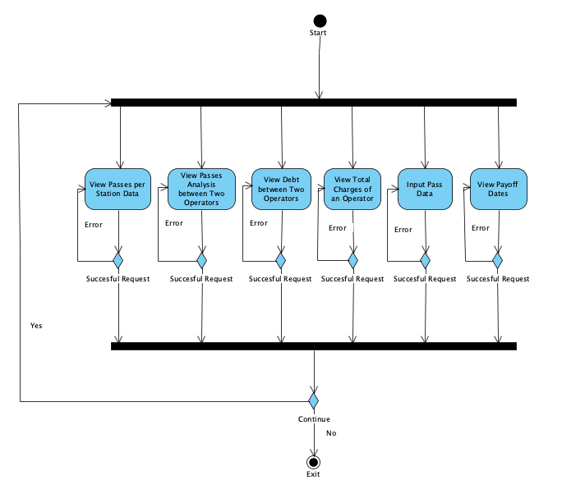

1.3 Δείκτες ποιότητας

* Δείκτης Απήχησης Συνεργατών: Πλήθος Εταιρειών συνεργατών
* Δείκτης Εύρους Ανέπαφου Δικτύου: Πλήθος σταθμών διοδίων που μπορείς να περάσεις με μια κάρτα
* Δείκτης Ποιότητας Στατιστικών Στοιχείων: Πλήθος φορέων που ενδιαφέρονται για τα στατιστικά στοιχεία
* Δείκτης Απήχησης Ανέπαφων Εγγεγραμμένων: Πλήθος χρηστών που εγγράφηκαν λόγω της διευκόλυνσης του Interpass

2. Αναφορές - πηγές πληροφοριών

N/A

3. Έκθεση απαιτήσεων χρηστών

Οι απαιτήσεις των συμβαλλόμενων εταιρειών εντοπίζονται κυρίως στον ακριβή και σωστό υπολογισμό των μεταξύ τους οικονομικών συναλλαγών και στην προσεκτική καταγραφή των εξοφλήσεων, με ιδιαίτερα αυξημένη την ανάγκη για αποφυγή λαθών καθώς το σύστημα μας διαχειριζεται χρηματικά ποσά. Ταυτόχρονα οι εταιρείες έχουν την απαίτηση, εύκολα και άμεσα, να γνωρίζουν τις οφειλές τους οποιαδήποτε στιγμή τους χρειαστούν. Ακόμα η εφαρμογή μας απαιτείται να μπορεί να διαχειρίζεται μεγάλο όγκο δεδομένων. Επιπλέον, υπάρχει η απαίτηση για προστασία των δεδομένων για τα κέρδη και τις οφειλές των εταιρειών.

4. Περιορισμοί στο πλαίσιο του έργου

Υπάρχουν περιορισμοί που αφορούν την υλικοτεχνική υποδομή του λογισμικού μας ( δυνατότητα διαχείρισης μεγάλου όγκου δεδομένων σε σύντομο χρονικό διάστημα από τους servers και τη βάση δεδομένων) και τις δυνατότητες του ενώ είναι πολύ σημαντικό να λάβουμε υπόψη μας τις πολιτικές προστασίας των προσωπικών και εταιρικών δεδομένων (συγκεκριμένα gdpr).

5. Παράρτημα: ακρωνύμια και συντομογραφίες

* GDRP - General Data Protection Regulation